HUISPAASKAARSEN 2025
Het is weer mogelijk een huispaaskaars te bestellen. Er zijn verschillende afbeeldingen, die op de intekenlijst staan afgebeeld. De intekenlijst ligt achterin de kerk.
Hier vindt u de kaarsen ook afgebeeld. Eerst de afbeelding van de Jubelkaars, een speciale uitvoering vanwege heet Jubeljaar 2025. Op de andere foto staan de overige modellen (A t/m F, van links naar rechts).
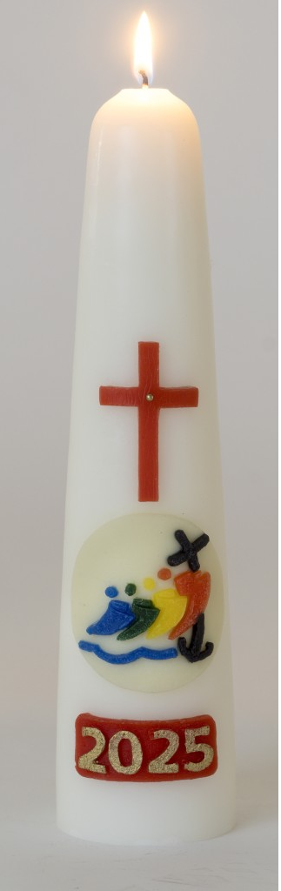
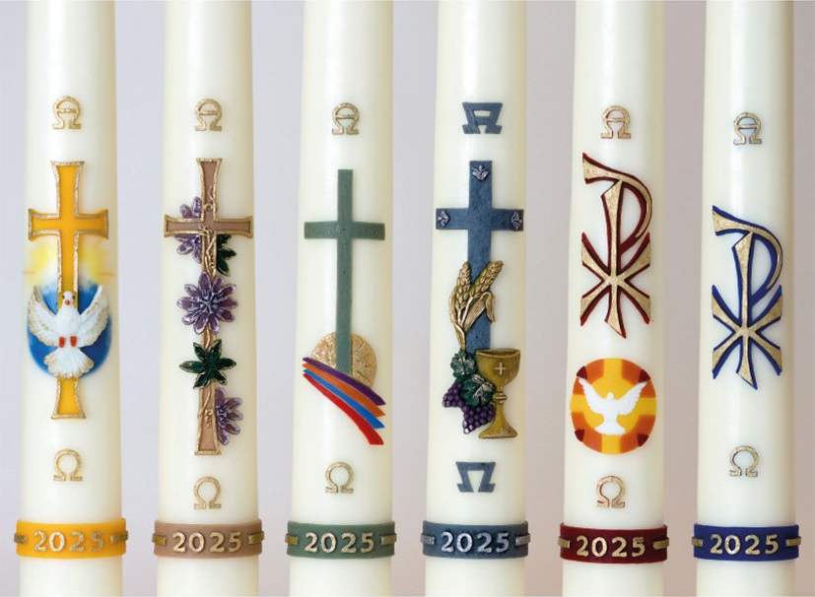

Keuze uit 7 uitvoeringen
- Speciale kaars in het teken van het Jubelkaars 2025
- Kaars A Duif Wereldbol
- Kaars B De Passiebloem
- Kaars C Ik ben de Weg
- Kaars D Eucharistie
- Kaars E PX Vredesduif
- Kaars F PX Blauw

Prijzen per kaars
25 cm. € 24,50
30 cm. € 32,00
40 cm. € 40,00
60 cm. € 70,00
Tevens kunt u via de intekenlijst kandelaars bestellen.
Bestellen
De kaarsen kunnen tot 14 maart besteld worden. U kunt uw bestelling opgeven bij het secretariaat of op de intekenlijst achterin de kerk.
Bestelde kaarsen betaalt u bij het parochiesecretariaat. De kaarsen dienen vooraf te worden betaald (tenzij anders wordt afgesproken).
Afhalen paaskaarsen
De kaarsen zullen tijdens de paaswake worden gewijd en kunnen op eerste paasdag worden afgehaald (tenzij anders afgesproken)

